党务公开审核材料

标题：【我们的节日·元旦】新兴社区开展“民族团结一家亲 居民趣味大联欢”主题活动
具体内容：为不断丰富社区居民精神文化生活，积极搭建居民交流展示舞台，增进社区邻里向心力与凝聚力，营造文明和谐、喜庆祥和的节日氛围，2024年12月31日上午，新兴社区开展“民族团结一家亲 居民趣味大联欢”主题活动，本次活动邀请社区居民共庆佳节，共同迎接新的一年，感受新年的喜悦与温馨。
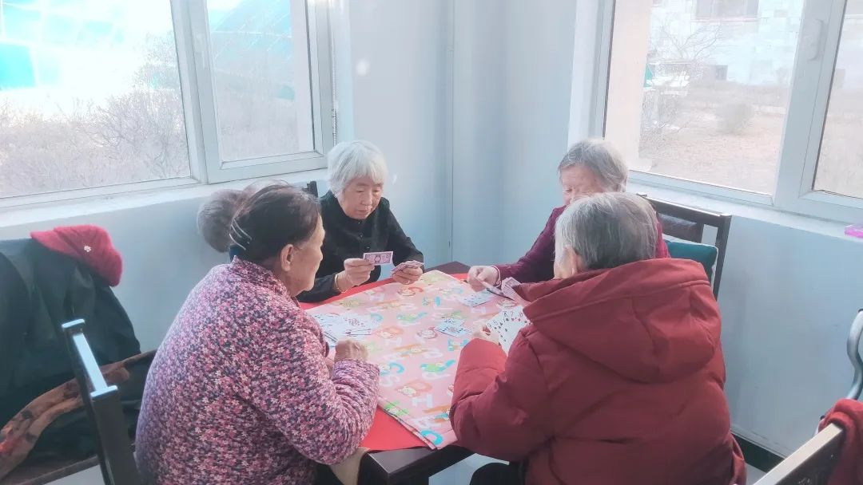

比赛现场氛围异常火热，屋子里不时传来阵阵的欢声笑语，以牌会友、切磋牌技、增进友谊。时间在欢声笑语中悄然流逝，居民的关系在趣味比赛中不断升温。经过激烈角逐，比赛评选出一、二、三等奖及纪念奖，社区工作人员按照名次给居民颁发了奖品，并感谢大家的热情参与。

征程万里风正劲，重任千钧勇担当。新的一年，新兴社区将继续以党建为引领，聚焦民生，服务群众，将惠民生的事办实、暖民心的事办细、顺民意的事办好，积极搭建“平台”，紧紧围绕“六推六促六互嵌”工作机制，创新工作方式方法，让基层多元治理主体“轮番亮相”“好戏连台”，以点滴之力勇显基层“初心红”，绘就群众“幸福蓝”。

